ОТЧЕТЕН ДОКЛАД

За извършените културно -масовите мероприятия при Народно Читалище „Светлина-1942” с. Плоски за година 2022

Народно Читалище „Светлина –1942” в с. Плоски и през тази година следва целите и амбициите си да даде път на свободолюбивия дух, и развитие на творческите възможности и таланти на жителите на с. Плоски от различни поколения, с организиране и провеждане на културно- масови мероприятия.

Книжния фонд на Библиотеката в момента е 6869 книги.

Библиотеката в село Плоски спечели проект към Министерство на Културата по Програма „Българските библиотеки – съвременни центрове за четене и информираност” 2022г.

Спечелената сума е на стойност 1390.26лв. закупиха се 98 тома нови книги.

Библиотечния фонд се обогати с двеста четиридесет и осем книги, като читалището ще продължи да увеличава броя им с амбицията да привлече още от най-малките читатели, като с това ще цели да създаде у тях креативно мислене най-ранна ученическа възраст. Няма да останат незабелязани и по- големите читатели, като на тях ще продължи да поднася нова художествена и техническа литература най-вече засягаща най-новите технологии в цифровия 21- век.

**МЕРОПРИЯТИЯ НА БИБЛИОТЕКАТА**:

1. Образователен урок ”Апостолът в премеждие” 18.02.2022г.
2. „Левски” – Литературно четене 19.02.2022г.
3. Трети март – „Денят на България”- урок по родолюбие- 02.03.2022г.
4. Занаятие с деца през ваканцията- колективни четения, преразкази на литературни творби- месец юли 2022г.

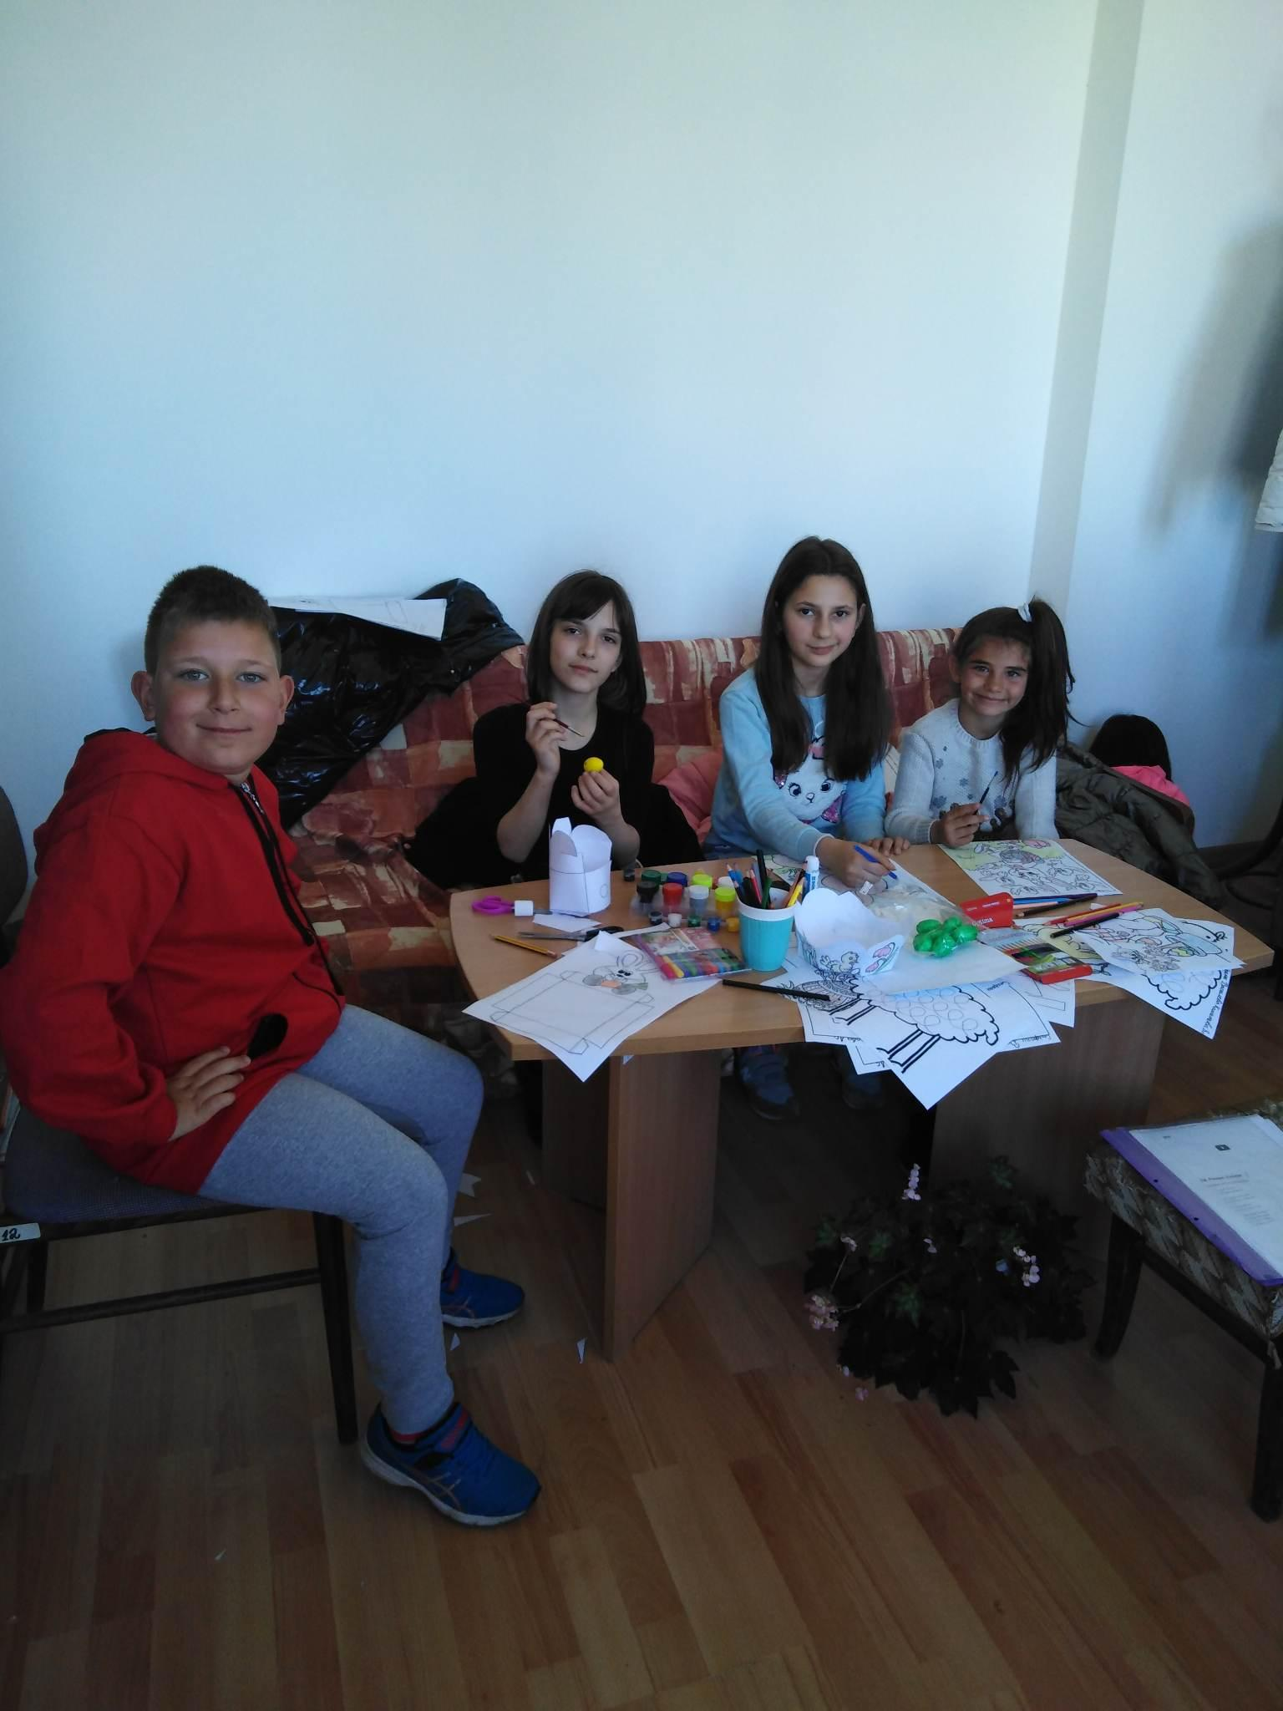

1. Лятно занимание с децата писане и рисуване- месец август 2022г.

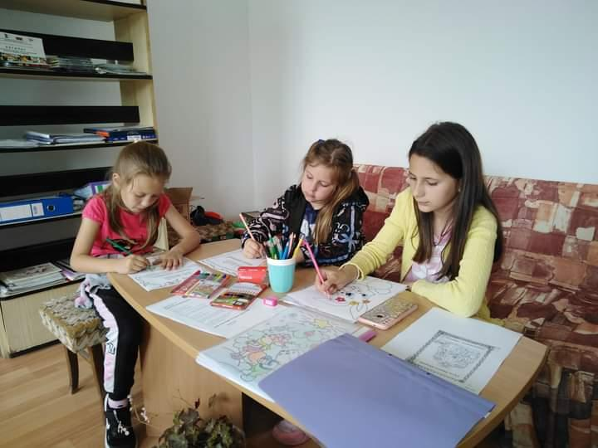

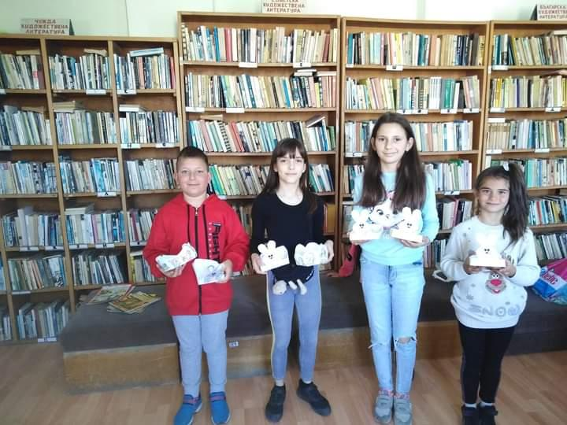

1. Ден на Християнското Семейство –Представяне на традициите и обичаите пред учениците.- 21.11.2022г.

**Организирано беше провеждането и участието на следните културни мероприятия:**

На 01.02.2022г. Отпразнувахме Трифон Зарезан- празник на лозарите и винарите. След като бяха зарязани ритуално лозите за здраве и берекет.

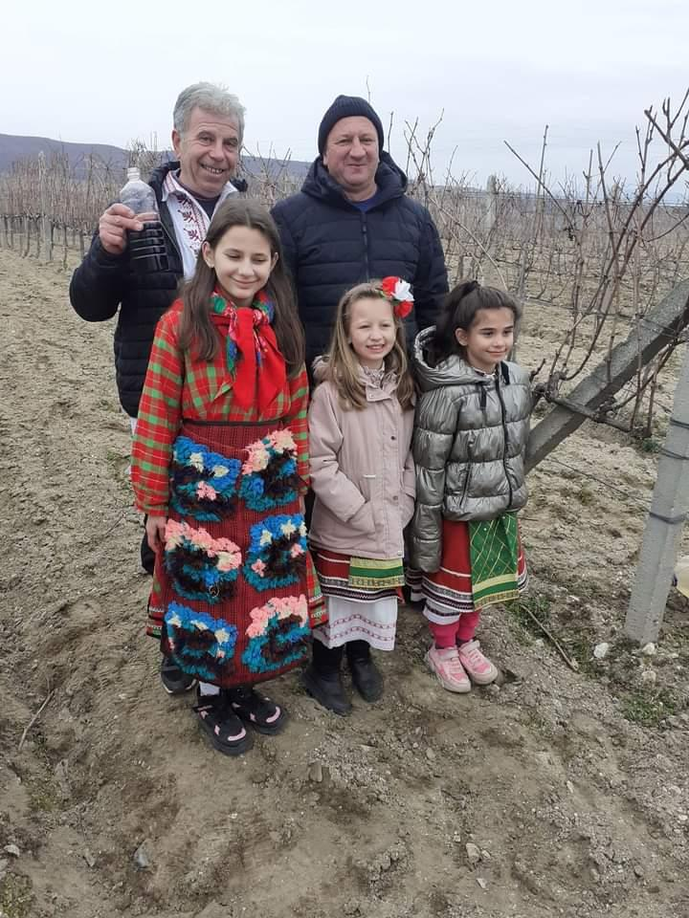

На 01.03.2022г. в читалището се проведе Празник на мартеницата. Децата рецитираха стихотворения и песни посветени на Баба Марта.

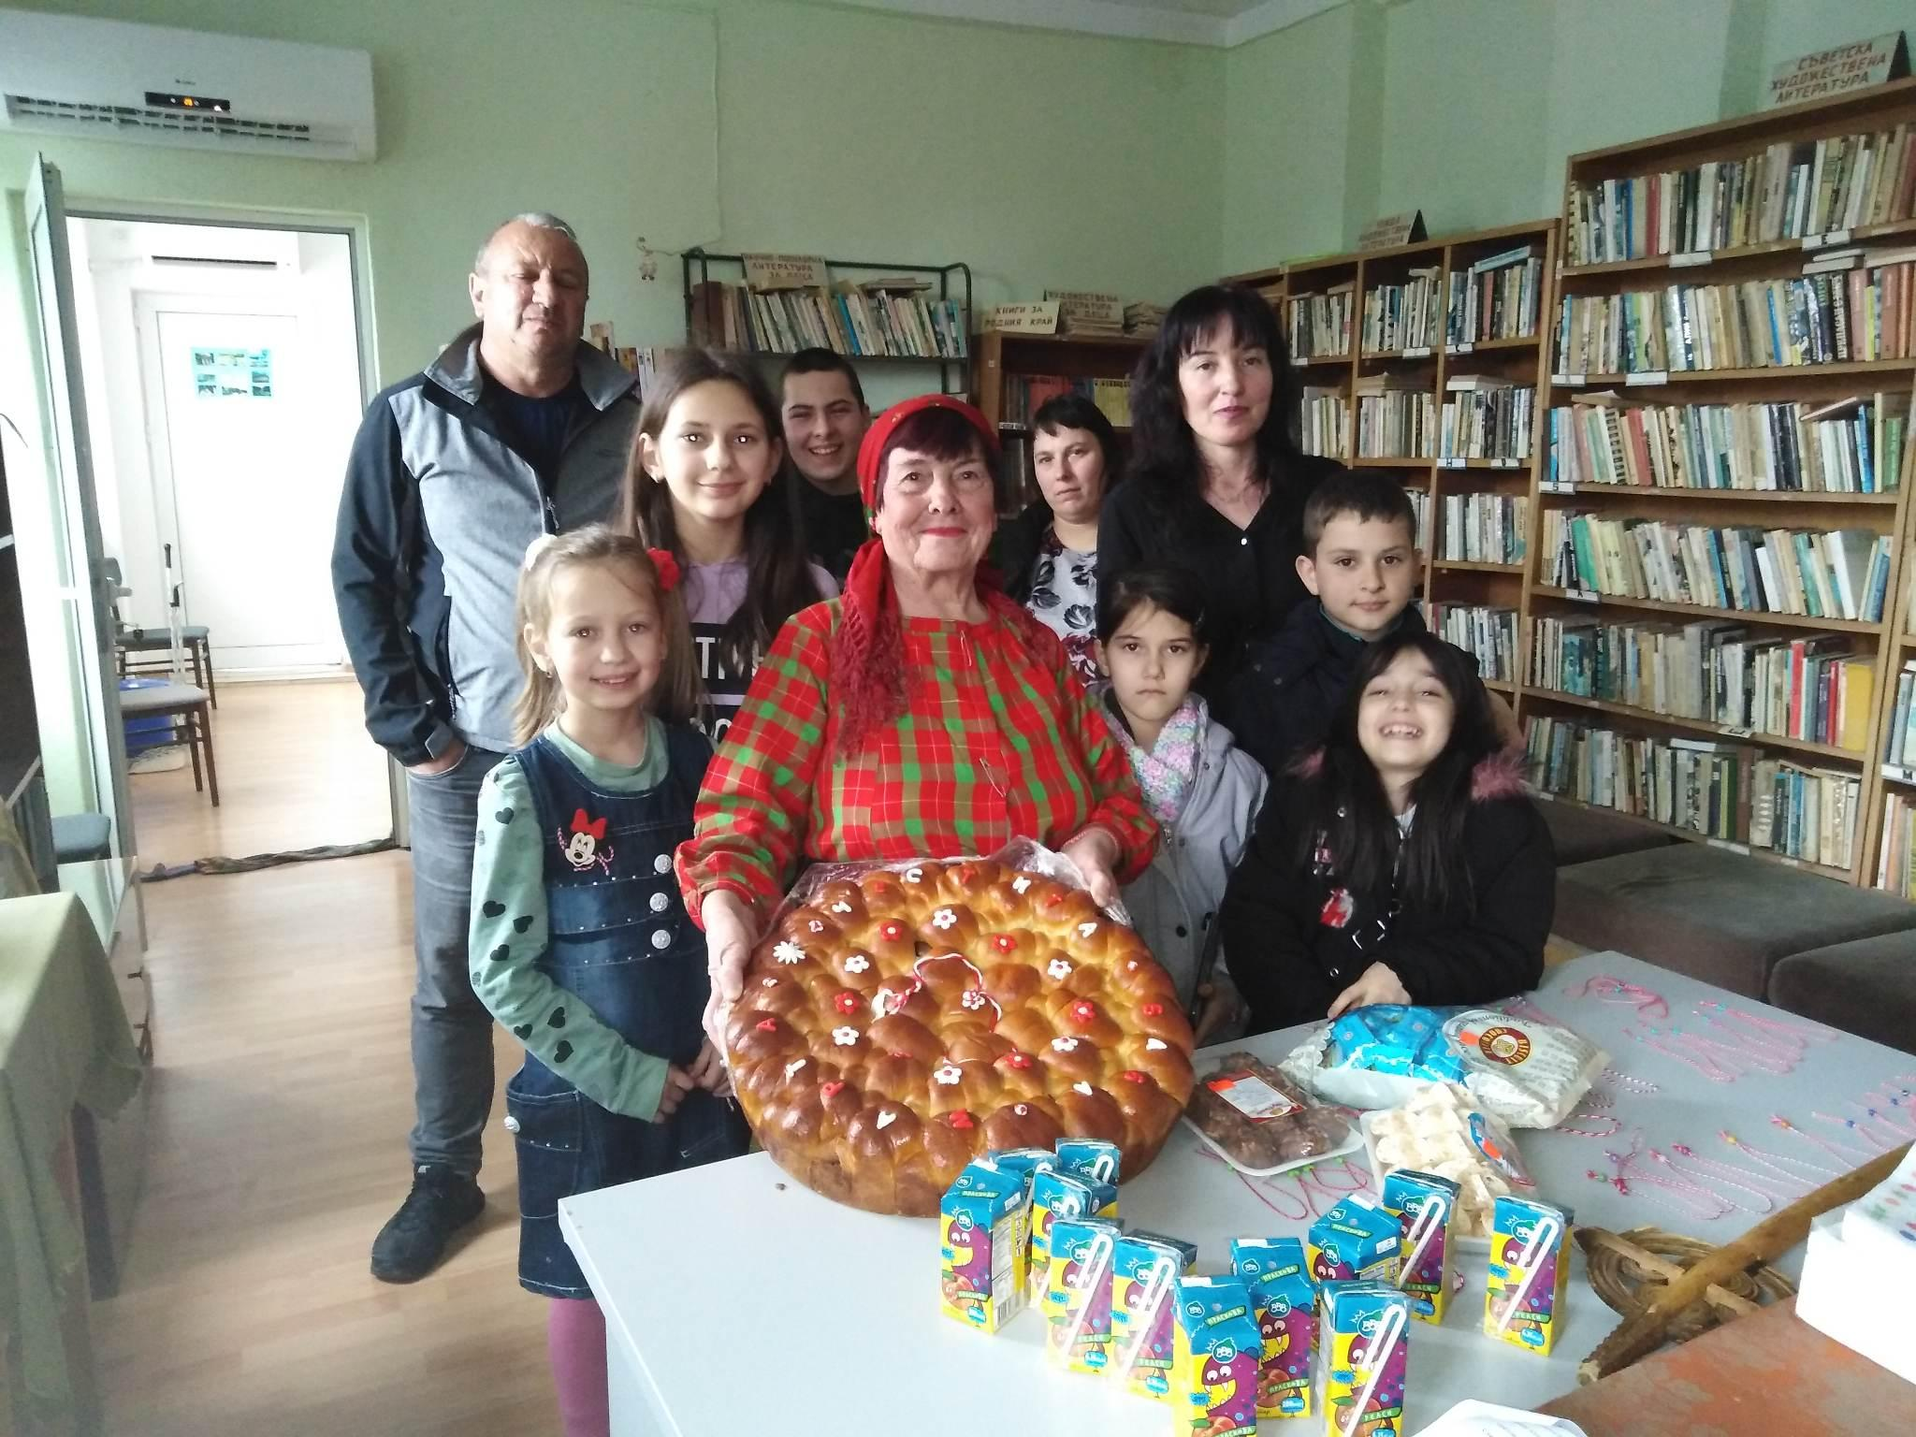

През месец април се проведе традиционният обичай Лазаруване .

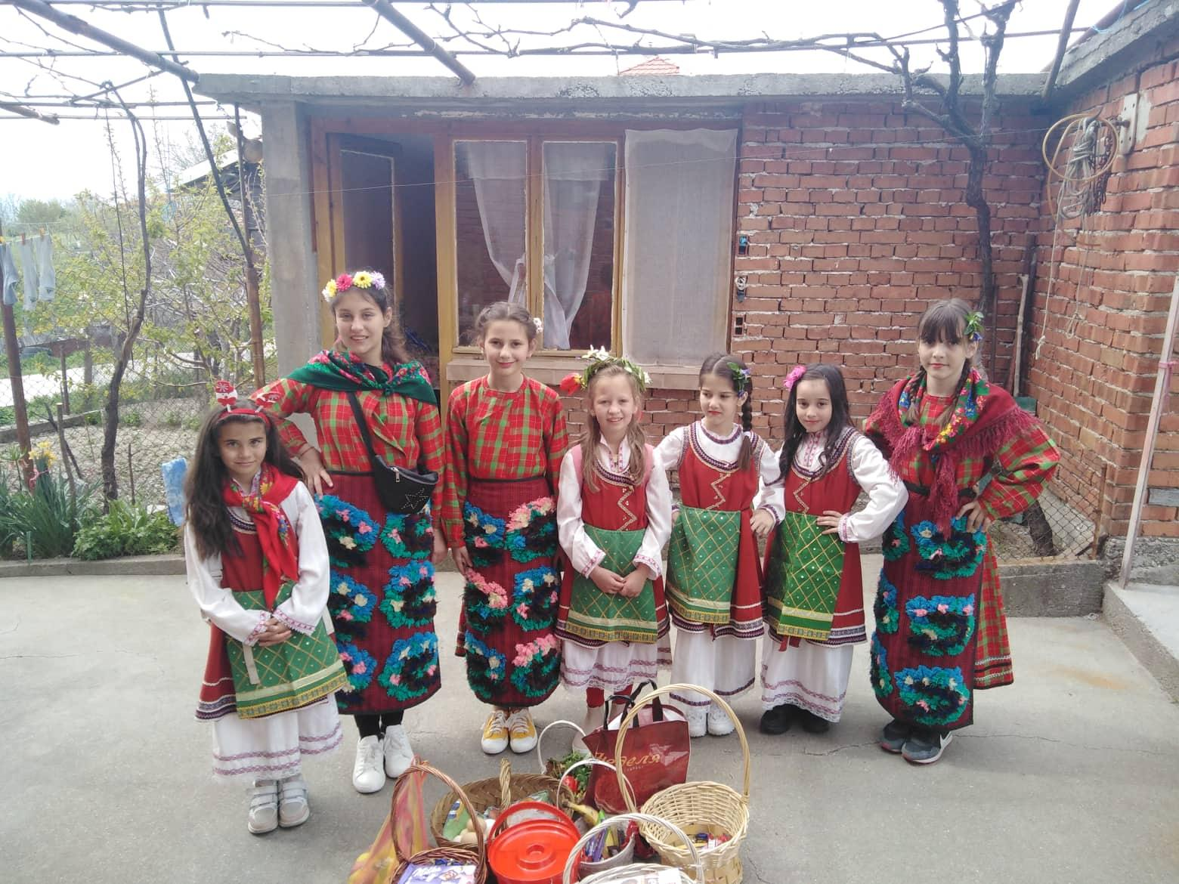

24 май 2022г. Чествахме 80-години Народно Читалище „Светлина -1942” с. Плоски с богата празнична програма посветена на празника. Наши гости бяха Фолклорна Група „Надежда” към военен клуб град Благоевград с художествен ръководител Надежда Стоицова.

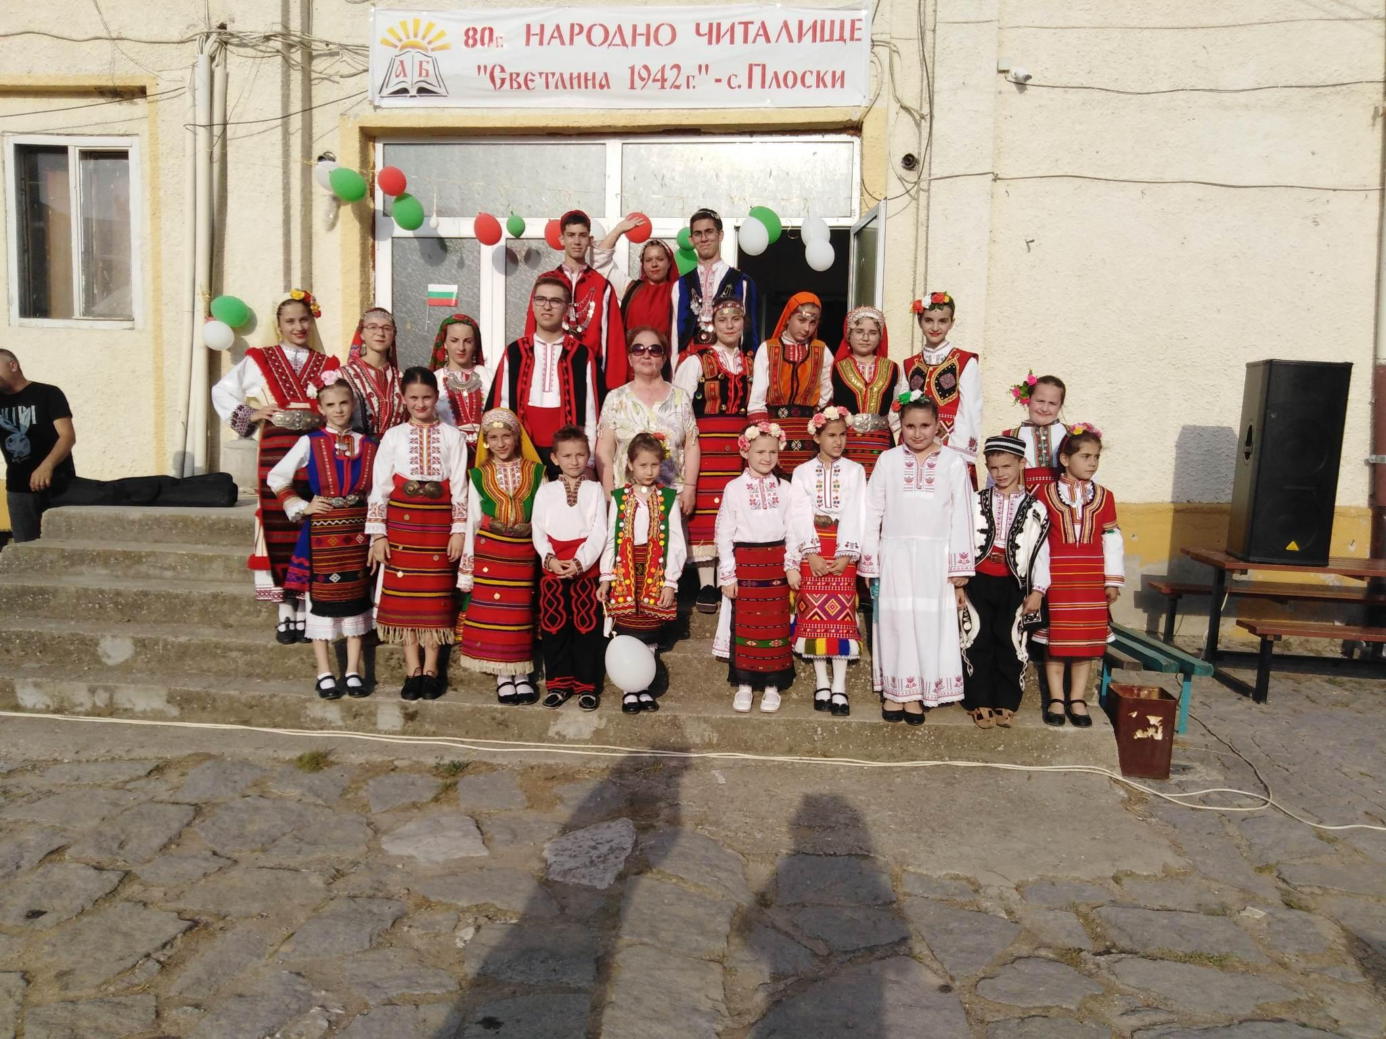

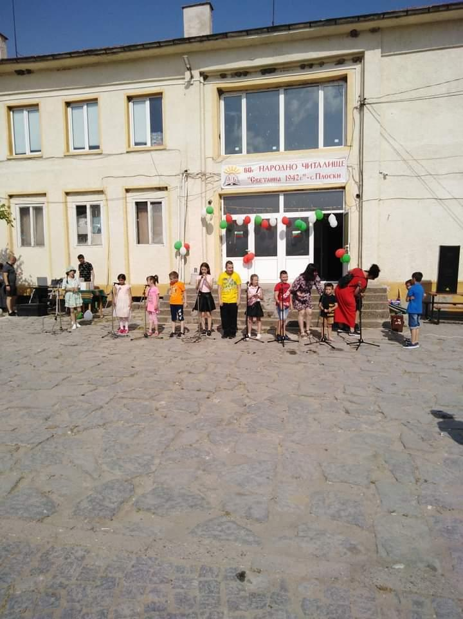

На 13.08.2022г. Н.Ч. „Светлина-1942” с. Плоски взе участие в „Празник на градинаря” в село Одринци, Община Добричка.

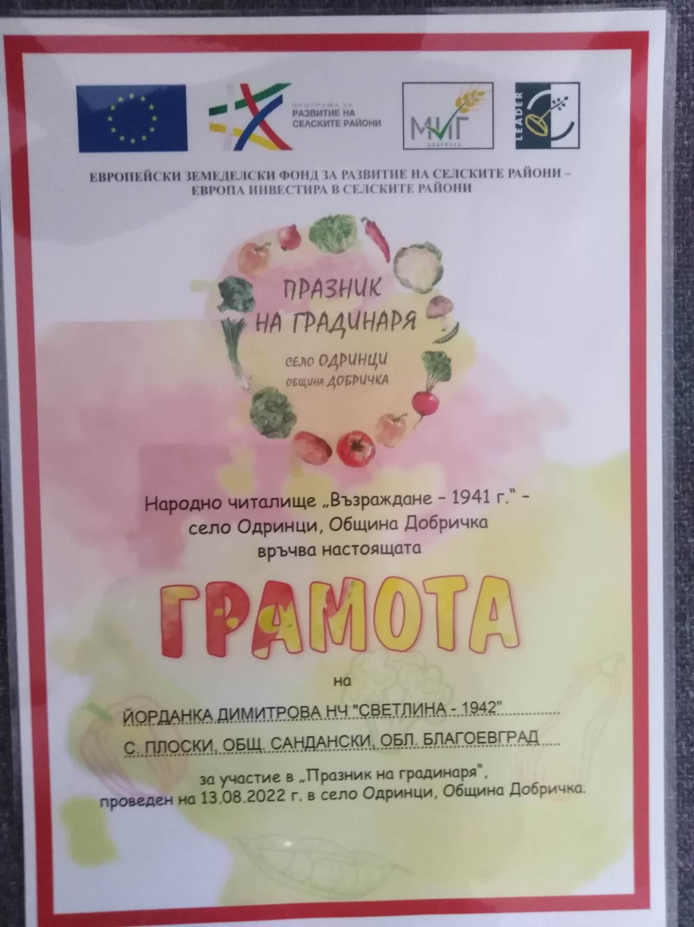

През месец октомври 2022г. Детски Певчески Хор към Народно Читалище „Светлина-1942” с.Плоски взе участие в XVII Международен Фолклорен Фестивал Малешево Пее и Танцува с.Микрево, където се представи отлично.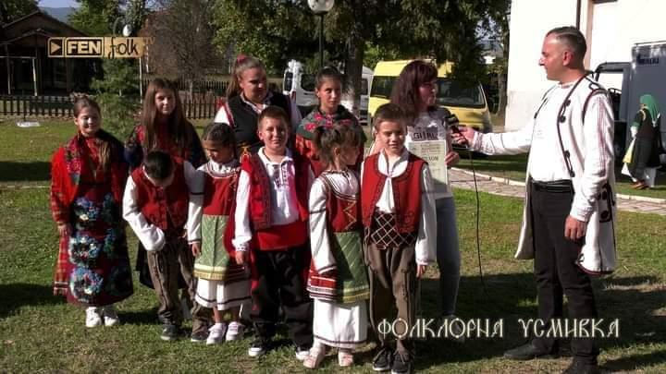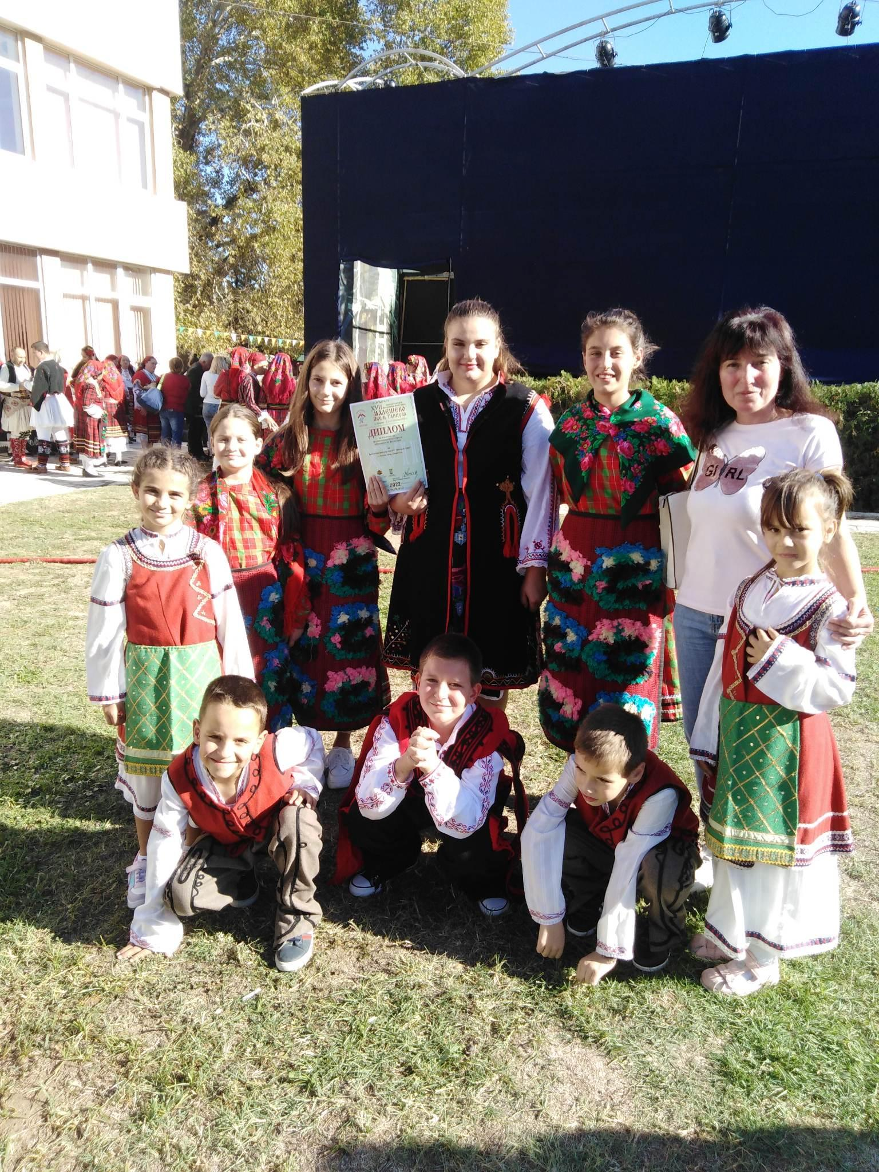

През месец декември Народно Читалище „Светлина-1942” с.Плоски организира Коледно- Новогодишно тържество с богата празнична програма. В празника взеха участие децата от село плоски и Мъжка Фолклорна Група към Народно Читалище „Св.Климент Охридски-1926” с.Склаве.

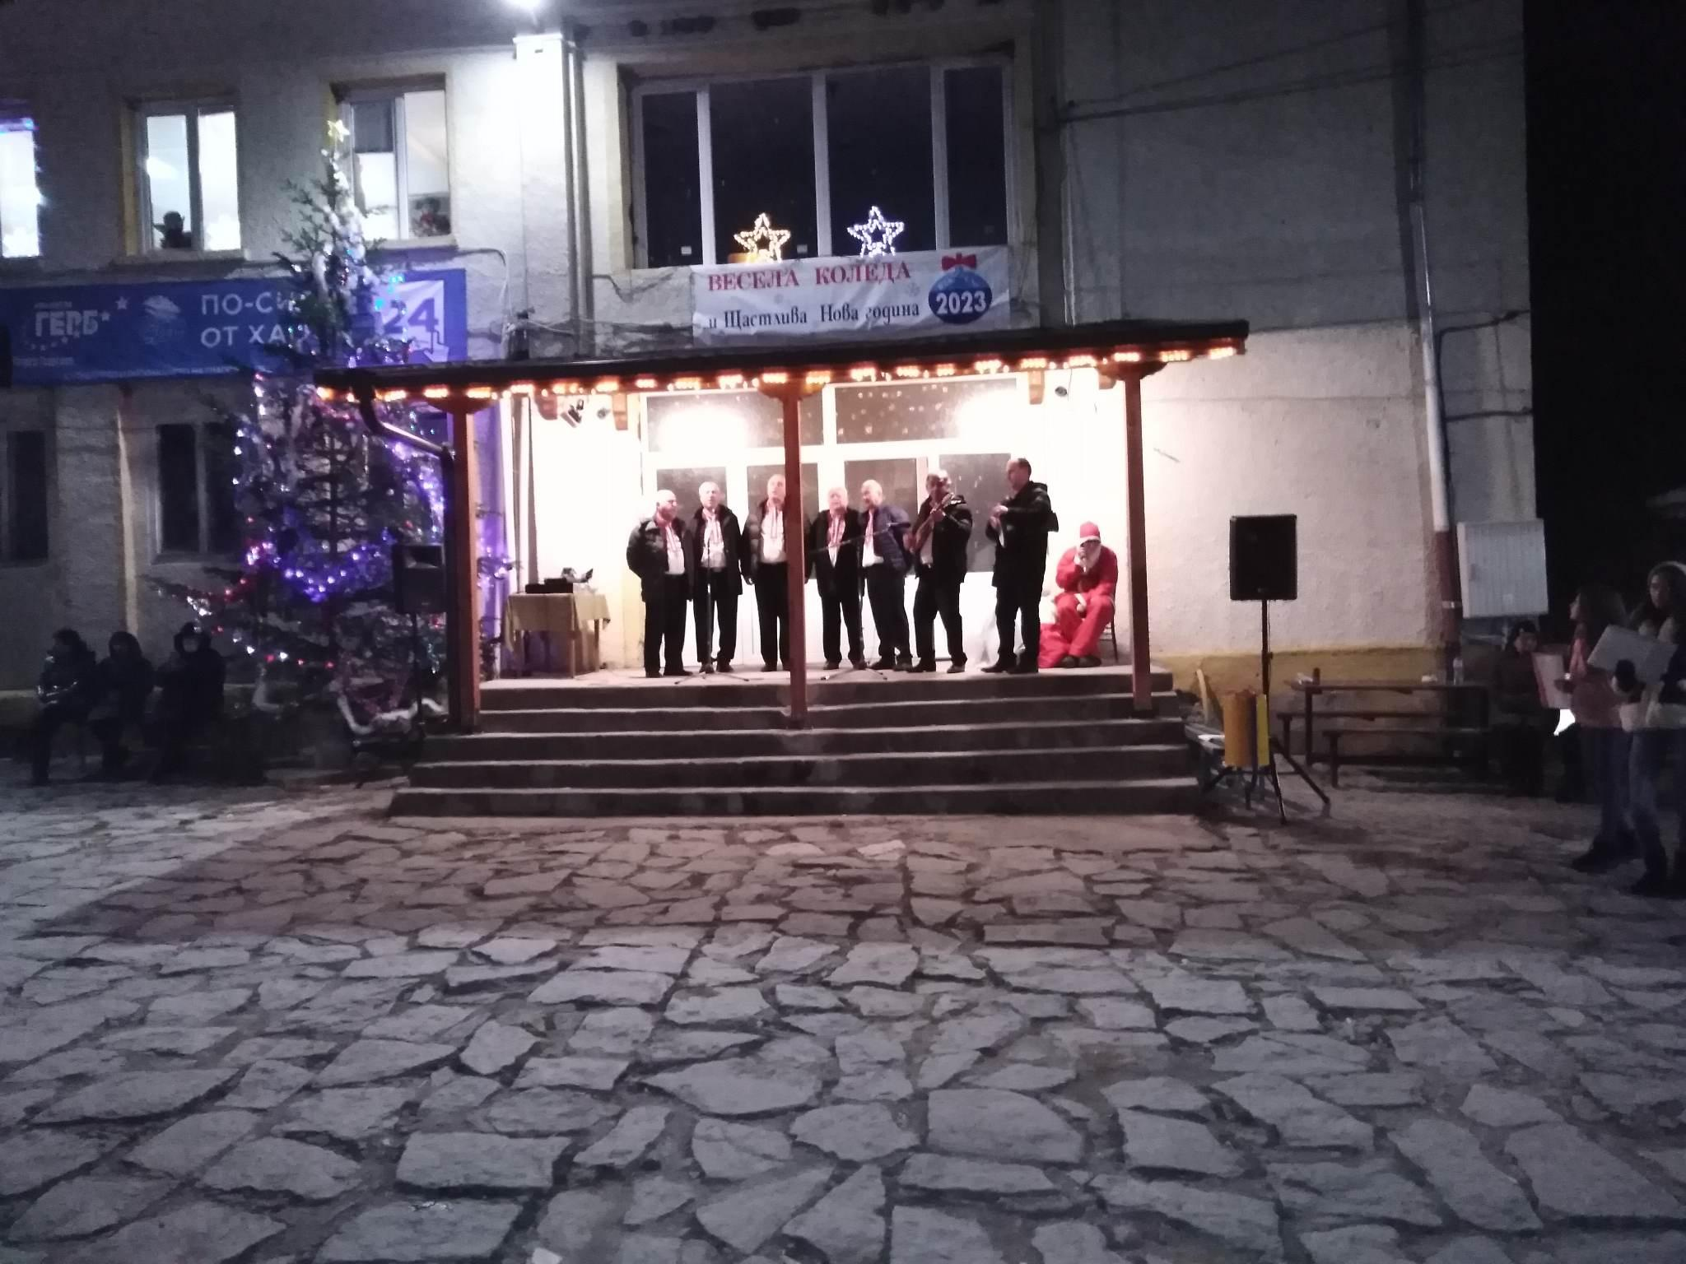

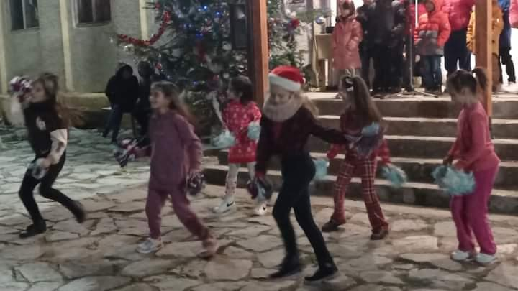

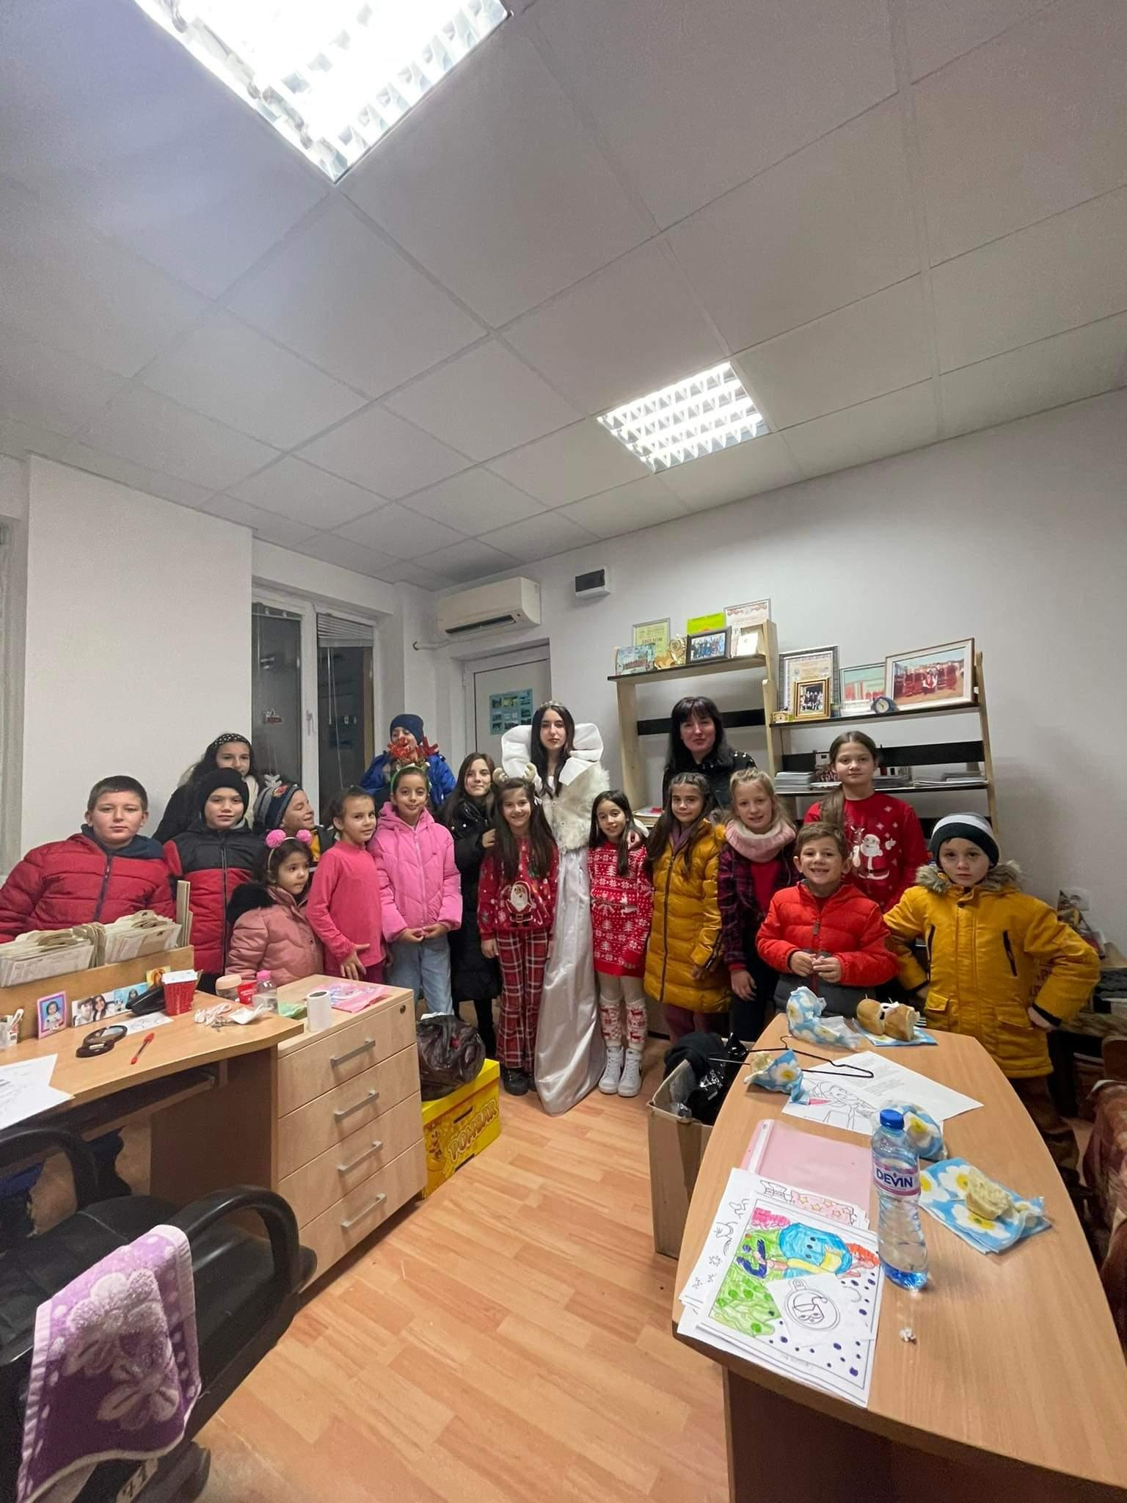

Читалището ще продължи да бъде, притегателен център, любимо място,търсено от младежите,където ще се провеждат забавно-увеселителни и други мероприятия.

Председател на

Н.Читалище „Светлина-1942”……

/Кирил Р. Катарджиев/